О трудовом договоре

Часто молодой специалист сталкивается со множеством подводных камней при трудоустройстве.
Трудовой договор – это соглашение между работодателем и работником, в котором определены права и взаимные обязанности сторон.
В трудовом договоре обязательно должны быть оговорены следующие условия:
место работы;
дата начала работы;
наименование должности, специальности, профессии с указанием квалификации или конкретная трудовая функция;
права и обязанности работника;
права и обязанности работодателя;
характеристики условий труда, компенсации и льготы работникам;
режим труда и отдыха (если он отличается от общих правил, установленных в организации);
условия оплаты труда (в т.ч. размер должностного оклада работника, доплаты, надбавки и поощрительные выплаты);
виды и условия социального страхования, непосредственно связанные с трудовой деятельностью.
Трудовые договоры могут заключаться на неопределенный срок и на определенный срок не более пяти лет (срочный трудовой договор).
В частности, срочный трудовой договор может быть заключен:
1) для выполнения работ, связанных непосредственно со стажировкой и профессиональным обучением работника;
2) с лицами, обучающимися по дневным формам обучения.
При заключении трудового договора в нем по соглашению сторон может быть предусмотрено условие об испытании работника в целях проверки его соответствия поручаемой работе. Срок испытания не может превышать трех месяцев.
При заключении трудового договора на срок от двух до шести месяцев испытание не может превышать двух недель.
В срок испытания не засчитываются период временной нетрудоспособности работника и другие периоды, когда он фактически отсутствовал на работе.

Гарантии при заключении трудового договора

Запрещается необоснованный отказ в заключении трудового договора. По требованию лица, работодатель обязан сообщить причину отказа в письменной форме. Отказ от заключения трудового договора может быть обжалован в судебном порядке.
Документы, необходимые при заключении трудового договора:
паспорт или иной документ, удостоверяющий личность;
трудовая книжка, за исключением случаев, когда трудовой договор заключается впервые или работник поступает на работу на условиях совместительства;
страховое свидетельство государственного пенсионного страхования;
документы воинского учета – для военнообязанных и лиц, подлежащих призыву на военную службу;
документ об образовании, о квалификации или о наличии специальных званий – при поступлении на работу, требующих специальных знаний или специальной подготовки;
документы об изменении Ф.И.О. (свидетельство о заключении, расторжении брака).
Работодатель может требовать предоставления иных документов, только в случаях, предусмотренных нормативными правовыми актами.

Работодатель может предложить вместо трудового договора заключить гражданско-правовой договор (оказания услуг или подряда), что влечет иные правовые последствия. В этом случае вместо трудовых отношений возникают гражданско-правовые отношения, которые будут регулироваться нормами гражданского права. Каковы правовые последствия?
- Вы будете являться не работником, а участником гражданского оборота – исполнителем услуг, определенных в договоре.
Соответственно Вы вступаете в отношения не с работодателем, а с заказчиком услуг, которые Вы обязуетесь оказать.
- Ваши права и обязанности определяются Гражданским кодексом РФ и непосредственно заключенным договором.
- Вы будете получать не заработную плату, а вознаграждение за оказанные услуги (размер и периодичность указывается в заключенном договоре).
- Стаж работы не отражается в трудовой книжке.
- Период болезни и отпуск не оплачиваются.
- Спорные вопросы будут решаться на основе норм трудового права.
- Не распространяются гарантии, предусмотренные для работников, совмещающих работу с обучением в образовательных учреждениях высшего профессионального образования.

Гарантии и компенсации работникам, совмещающим работу с получением среднего профессионального образования, и работникам, поступающим на обучение по образовательным программам среднего профессионального образования (статья 174 ТК РФ)
Работникам, направленным на обучение работодателем или поступившим самостоятельно в образовательные организации по заочной и очно-заочной формам обучения, успешно обучающихся в этих учреждениях, работодатель предоставляет дополнительный отпуск с сохранением среднего заработка для:
1) прохождения промежуточной аттестации на первом и втором курсах - по 30 календарных дней, на каждом из последующих курсов - по 40 календарных дней;
2) прохождения государственной итоговой аттестации - до двух месяцев в соответствии с учебным планом осваиваемой работником образовательной программы среднего профессионального образования.
Работодатель обязан предоставить отпуск без сохранения заработной платы:
работникам, допущенным к вступительным испытаниям, - 10 календарных дней;
работникам, осваивающим имеющие государственную аккредитацию образовательные программы среднего профессионального образования по очной форме обучения и совмещающим получение образования с работой, для прохождения промежуточной аттестации - 10 календарных дней в учебном году, для прохождения государственной итоговой аттестации - до двух месяцев.
Работникам, осваивающим имеющие государственную аккредитацию образовательные программы среднего профессионального образования по заочной форме обучения, один раз в учебном году работодатель оплачивает проезд к месту нахождения образовательной организации и обратно в размере 50 процентов стоимости проезда.
Работникам, осваивающим имеющие государственную аккредитацию образовательные программы среднего профессионального образования по очно-заочной и заочной формам обучения, в течение 10 учебных месяцев перед началом прохождения государственной итоговой аттестации устанавливается по их желанию рабочая неделя, сокращенная на 7 часов. За время освобождения от работы указанным работникам выплачивается 50 процентов среднего заработка по основному месту работы,

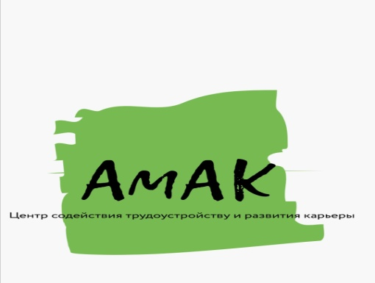

Центр содействия трудоустройству выпускников и развития карьеры

ГПОАУ АО «Амурский аграрный колледж»,
корпус Б – кабинет 211
Тел. 660-159

Сайт: www.amak-bl.ru
Инстаграм: @amak.mediacenter

Правовые вопросы по
трудоустройству

Благовещенск, 2022

